超声波传感器

超声波测距模块工作原理：
（1）采用IO TRIG触发测距，给至少10 μs的高电平信号；
（2）模块自动发送8个40 kHz的方波，自动检测是否有信号返回；
（3）有信号返回，通过IO ECHO输出一个高电平，高电平持续的时间就是超声波从发射到返回的时间。测试距离=（高电平时间*声速（340 m/s））/2；
（4）本模块使用方法简单，一个控制口发一个10 μs以上的高电平，就可以在接收口等待高电平输出。一有输出就可以开定时器计时，当此口变为低电平时就可以读定时器的值，此时就为此次测距的时间，方可算出距离。
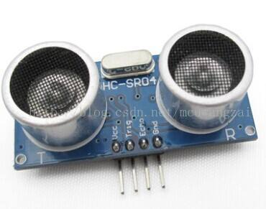

实物连接图
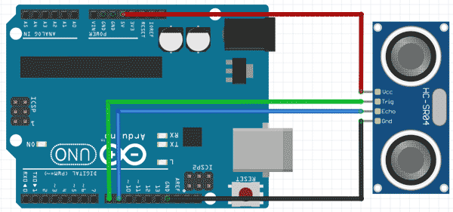
若与下方的LCD连接图组合，就可以实现在液晶屏上显示距离值的功能。
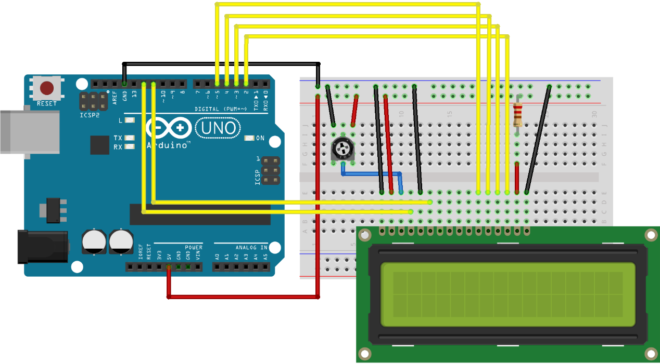

程序
#include <LiquidCrystal.h>
LiquidCrystal lcd(12, 11, 5, 4, 3, 2); //定义LCD脚位
const int TrigPin = 8;
const int EchoPin = 9;
float cm;

void setup()
{
Serial.begin(9600);
pinMode(TrigPin, OUTPUT);
pinMode(EchoPin, INPUT);
lcd.begin(16, 2); //设置LCD显示的数目。16 X 2：16格2行。
}
void loop()
{
digitalWrite(TrigPin, LOW);
delayMicroseconds(2);
digitalWrite(TrigPin, HIGH);
delayMicroseconds(10);
digitalWrite(TrigPin, LOW);

cm = pulseIn(EchoPin, HIGH) / 58.0; //将回波时间换算成cm
cm = (int(cm * 100.0)) / 100.0; //保留两位小数
Serial.print("Distance:");
Serial.print(cm);
Serial.print("cm");
Serial.println();
delay(1000);
lcd.setCursor(0, 1); //将闪烁的光标设置到column 0, line 1
lcd.print("Dis:");
lcd.setCursor(5, 1);
lcd.print(cm);
lcd.setCursor(11, 1);
lcd.print("cm");
}

